No Pētera Sprinča grāmatas „Nīca laikmetu griežos”, 2008

Vīriešu tautas uzvalks

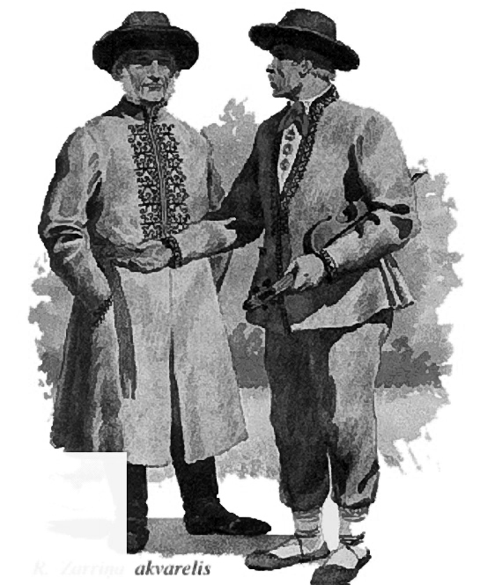
Bija garie un īsie svārki, tos šuva no pelēkas vadmalas. Garo, zili pelēko svārku garums bija pāri celim, līdz puslielam. Apkakle bija bez atloka, izrotāta ar melniem diegu izšuvumiem. Garajiem svārkiem bija divi šūšanas un valkāšanas veidi. Bija svārki bez pogām, tie stāvēja vaļā kā vasarā, tā ziemā. Otra veida svārkiem priekša no augšas līdz vidusdaļai (jostai) bija cieši saāķēta. Garajiem svārkiem uz krūtīm, muguras jostas vietā bija rotājums. Dažiem muguras pusē apkaklē bija iešūts gada skaitlis, kad skroderis tērpu bija gatavojis. Jostas pie goda tērpa nesēja. Svārkus apjoza ar tautisku vai melnu ādas jostu, kurai bija misiņa sprādze un apkalumi. Garie svārki bija goda tērpi, ko valkāja ļoti reti, tie pastāvēja līdz 19.gs. vidum.
Īsos svārkus šuva no pelēkas vadmalas, to garums bija līdz gurnu augšdaļai, tie bija 3-5 cm īsāki par piedurkņu garumu. Svārku priekšas augšdaļa bija vaļēja, apkakle – 4-5 cm augsta, bez atloka. Svārku priekšpuses malas un apkakle bija izšūta ar rakstu rotājumiem.
Vasarā siltā laikā lietoja arī baltus, no linu auduma izšūtus īsos svārkus ar sīkiem rakstiem, tos valkāja nesajoztus.³⁰⁾
Bikses šuva šauras, tikai tik platas, lai tās varētu bez grūtībām uzģērbt. Bikses šuva no pelēkas vadmalas, ja tika valkāti pelēki īsie vai garie svārki. Valkājot baltos linu svārkus, lietoja baltas, rakstā austas linu bikses. Tās šuva arī no dvieļu auduma.
Nīcas vīriešu tautas uzvalks
Pēc profesora R.Zarriņa akvareļa. Latvju raksti.

Kreklus šuva no balta linu audekla, tiem bija plata, atlokāma, krāsaini izrakstīta apkakle. Retāk lietoja kreklus ar baltiem izvilkuma rakstiem. Krekla priekšpuses šķēlumu sasprauda ar vienu sudraba saktiņu. Ļoti bieži apkakli apsēja ar nelielu zīda lakatiņu, kuru priekšā sasēja divkāršā mezglā. Lakatiņa īsie gali viegli nokarājās priekšpusē katrā malā. Lakatiņš bija bez bārkstīm. Apkakli nolocīja pāri lakatam pēc sasiešanas.
Kājās āva melnus zābakus, goda kurpes vai pastalas. Zābakus varēja atļauties iegādāties un nēsāt saimnieki un bagāti ļaudis. Godos gāja arī ar pastalām vai kurpēs. Kājās āva baltas, īsas vilnas zeķes, parasti bez rakstiem. Tās vilka pāri bikšu galiem. Goda kurpes gatavoja no ādas. Tas bija melnā krāsā, ar nelieliem bronzas riņķīšiem virspusē.
Galvā lika melnas platmales vai cepures ar saulessargu (ļipenes). Ziemā pārtikuši ļaudis nēsāja caunenes, pārējie- no aitādas šūtas jērenes.
Skāteris (sauca arī par austeni, drābuli, pamuvi)- rakstains linu auduma gabals, kam meti- tumšāki, audi- gaišāki. Tie bija nesašūti galdauti, lieli dvieļi, no tiem šuva vīriešu bikses. Kad līgava dalīja pūru, skāteri kāra uz labā pleca vedējtēvam, vīra brāļiem un citiem goda viesiem. Liels pagodinājums bija, kad vienlaicīgi goda viesiem uzkāra divus skāterus- uz katra pleca pa vienam.
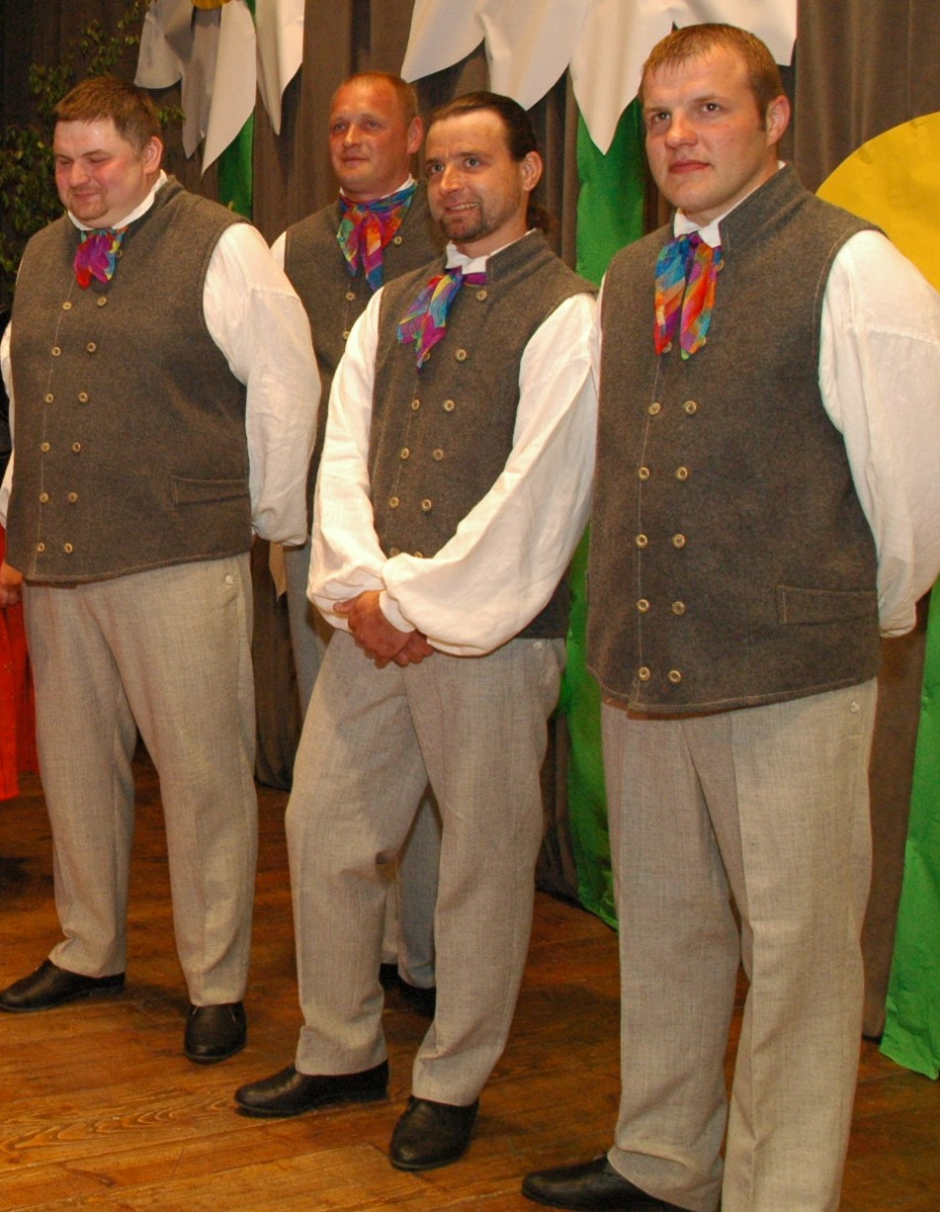
Laiki un līdz ar to arī mode mainās. 2007.gadā, apmeklējot Rakstniecības, teātra un mūzikas muzeju Rīgā, iepazinos ar Jēkaba Janševska nepublicētajiem, rokrakstā rakstītajiem darbiem. J.Janševskis rakstīja, ka 1896.g. nīceniecēm bija iecienīts tautiskais apģērbs. Sievietes un vīrieši visi bez izņēmuma gāja pašaustos, pelēkos uzvalkos, bet 1927.g., apmeklējot Nīcu, J.Janševskis ikdienā vairs neredzēja nevienu cilvēku, kurš valkātu tautisko apģērbu- visi vīrieši un sievietes bija ģērbušies pilsētā pirktās drēbēs.
Vidējās paaudzes deju kolektīva „Nīca” vīrieši jaunajos tautastērpos
2008.g.

